关于施工图设计审查意见的函

常州奥麻文化娱乐有限公司：
你单位报送的常州奥麻文化娱乐有限公司提升改造项目（原龙江路、勤业路交叉口东北地块C2#）（编号：2024S562）项目施工图设计文件，经我中心审查，已形成审查意见书附后。审查综合意见中明确须复审的项目，请会同设计单位在五日内将根据审查意见书修改后的设计文件、回复意见报我中心复审。审查综合意见中明确审查通过的项目，请来我中心办理其余手续。

2024年6月17日
（附：施工图设计审查意见书）

常 州 市 房 屋 建 设 工 程
施 工 图 设 计 审 查 意 见 书

编号：2024S562

常州市住房和城乡建设局监制

施 工 图 设 计 审 查 意 见 书
编号：2024S562
项目名称 |  | 常州奥麻文化娱乐有限公司提升改造项目（原龙江路、勤业路交叉口东北地块C2#）
项目地址 |  | 常州市钟楼区五星新韵城23幢1号、2号 | 建设单位 |  | 常州奥麻文化娱乐有限公司
设计单位 |  | 中城科泽工程设计集团有限责任公司 | 勘察单位
项 目 概 况 | 建筑类型 | 公共建筑 | 工程等级 |  | 小型
项 目 概 况 | 建筑面积 | 700㎡ | 建筑层数 |  | 2层
项 目 概 况 | 建筑高度 | 9.25m | 防火等级 |  | 二级
项 目 概 况 | 场地类别 | Ⅲ | 人防等级
项 目 概 况 | 设防烈度 | 度 | 抗震等级
项 目 概 况 | 基础形式 |  | 结构体系
项 目 概 况 | 基础埋深 |  | 绿色建筑  等 级
技术性审查意见
审查内容 |  | 审查意见 |  | 审查人签名
是否按照经批准的初步设计文件或有关项目审批文件进行设计
建 筑 专 业 审 查 意 见
项目名称 | 常州奥麻文化娱乐有限公司提升改造项目（原龙江路、勤业路交叉口东北地块C2#）
审查人 | 许列丹 |  | 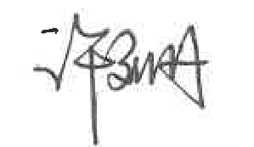 |  | 审查号 |  | 10051-1002 |  |  | 联系电话 |  | 86613771
基本满足规范要求。

设计人 |  | 殷锡峰 |  |  |  | 注册人 |  |  |  |  | 高见
违反工程建设标准强制性条文数 |  |  |  |  |  |  |  | 违反工程建设强制性标准数
建筑设计0条 |  |  |  | 建筑防火0条 |  |  |  |  | 0条
结 构 专 业 审 查 意 见
项目名称 | 常州奥麻文化娱乐有限公司提升改造项目（原龙江路、勤业路交叉口东北地块C2#）
审查人 | 盛旦雯 |  |  | 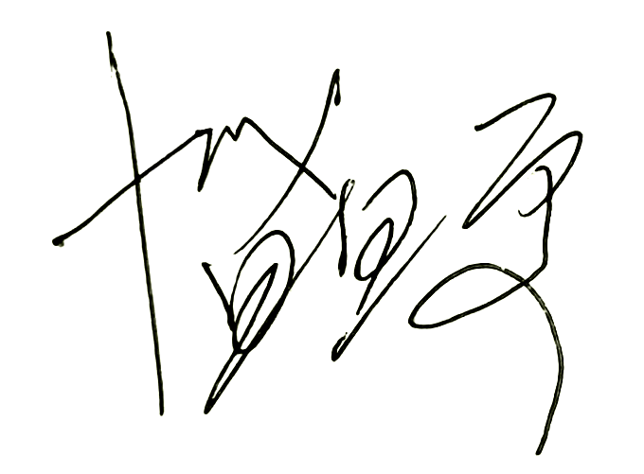 |  | 审查号 |  |  | 10051-S1002 |  | 联系电话 |  | 86619913
一 、违反强制性条文：无
二 、违反强制性标准：无
三 、其他意见：
1、对相关部位梁柱进行复核，并注明改造后相关部位梁柱是否满足原设计的要求？
2、说明中建议本工程未采用的加固方法取消。
3、结消02中GB50017-2017规范名称有误。
4、补充消防专篇。
设计人 |  |  | 周莲 |  |  |  |  | 注册人 |  |  |  | 张绍金
违反工程建设标准强制性条文数 |  |  |  |  |  |  |  |  |  | 违反工程建设强制性标准数
地基基础 0条 |  | 房屋抗震设计0条 |  |  | 结构设0条 |  | 结构鉴定和加固0条 |  |  | 0条
给 排 水 专 业 审 查 意 见
项目名称 | 常州奥麻文化娱乐有限公司提升改造项目（原龙江路、勤业路交叉口东北地块C2#）
审查人 | 唐俊华 |  |  |  |  | 审查号 | 10051-W1001 |  |  | 联系电话 | 88169832
一 、违反强制性条文：无
二 、违反强制性标准：无
三 、其他意见：
- 核实一下改造区域的下层空间的上空是否允许有卫生间或排水管道敷设。
- 减压稳压消火栓应注明具体型号。

设计人 |  | 蒋仁芳 |  |  | 专业负责人 |  |  |  | 吴晓明
违反工程建设标准强制性条文数 |  |  |  |  |  |  |  | 违反工程建设强制性标准数
建筑防火0条 |  |  |  | 功能性等方面0条 |  |  |  | 0条
电 气 专 业 审 查 意 见
项目名称 | 常州奥麻文化娱乐有限公司提升改造项目（原龙江路、勤业路交叉口东北地块C2#）
审查人 | 汤小华 |  |  |  | 审查号 |  | 10051-E1001 |  |  | 联系电话 | 86619907
一 、违反强制性条文：无
二 、违反强制性标准：无
三 、其他意见：
1、设计说明一.1.4条对二层原有的二个编号为2AL的配电箱如何处理未交待清楚，请补充。
设计人 |  | 蒋莹莹 |  |  |  | 专业负责人 |  |  | 沈怀东
违反工程建设标准强制性条文数 |  |  |  |  |  |  |  | 违反工程建设强制性标准数
建筑防火0条 |  |  |  | 功能性等方面0条 |  |  |  | 0条
暖 通 专 业 审 查 意 见
项目名称 | 常州奥麻文化娱乐有限公司提升改造项目（原龙江路、勤业路交叉口东北地块C2#）
审查人 | 朱达文 |  |  |  | 审查号 | 10051-H1001 |  | 联系电话 |  | 86619906
基本满足规范要求。

设计人 |  | 郭常艳 |  |  |  |  | 专业负责人 |  | 宋煦亚
违反工程建设标准强制性条文数 |  |  |  |  |  |  | 违反工程建设强制性标准数
建筑防火0条 |  |  |  | 功能性等方面0条 |  |  | 0条
综 合 审 查 意 见
经审查，本工程设计文件编制基本符合建设部规定的设计深度，原则上能满足施工要求。施工图设计中存在的问题详见各专业审查意见，强制性条文方面必须严格执行；强制性标准方面应执行；其他意见和建议方面如无合适理由，也应采用，审查意见中各专业审查意见应逐条回复。请将按审查意见修改后的设计文件、回复意见报我中心复审。

审查室负责人：

日期：2024年6月17日

注：此报告一式二份，建设单位、技术 审查机构各一份

